Académie d'AMIENS Baccalauréat ES  Session 2013 | Epreuve orale de Sciences économiques et sociales (Enseignement spécifique :  coefficient 7) | N° du sujet : 13c7-3-22-1
Durée de la préparation : 30 minutes | Le candidat s’appuiera sur les 2 documents pour répondre à la question principale.  Les questions complémentaires 2 et 3 porteront sur d’autres thèmes du programme | Durée de l'interrogation : 20 minutes
Thème de la question principale : Quelles politiques pour l’emploi ?
Question principale (sur 10 points) :
Quelles sont les causes et les effets de la flexibilité du travail sur le monde du travail ?

Questions complémentaires (sur 10 points) :
1) Quelle est l’évolution des emplois atypiques entre 1990 et 2007 en France (document 1) ? (4 points)
2) Selon Max Weber, quelles sont les 3 dimensions de la stratification sociale ? (3 points)
3) Qu’est-ce qu’un régime de change fixe ? (3 points)

DOCUMENT 1
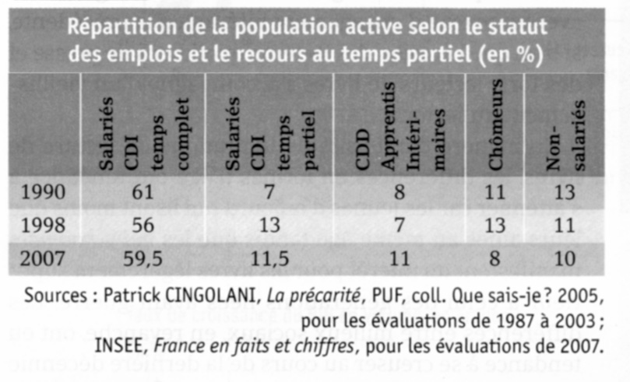

DOCUMENT 2

La recherche de la flexibilité ne résulte en effet pas simplement de l’opportunisme des employeurs, qui profiteraient du chômage de masse pour imposer leurs conditions, elle est aussi la conséquence d’une transformation du tissu productif. La montée en puissance du juste-à-temps dans les activités industrielles se poursuit pour réduire les stocks et s’adapter aux différenciations de produits demandés par les acheteurs.
Les activités tertiaires, qui sont celles qui se développent le plus, connaissent de fortes fluctuations de la demande (...) D’où la forte croissance des emplois et des horaires atypiques. Dans ce contexte, vouloir revenir sur la flexibilisation de l’emploi apparaît comme une lutte presque perdue d’avance. Aussi parle-t-on désormais de plus en plus de « sécuriser les parcours professionnels »des salariés. C’est-à-dire non pas de réduire la flexibilité mais l’accompagner de garanties telles que les salariés soient protégés contre ses conséquences négatives.

Source : Denis Clerc,L’Etat de l’économie en 2006, HS n°68

